Под единым шаныраком

Афанасьева Елена
11 класс КГУ «СОШ № 59»

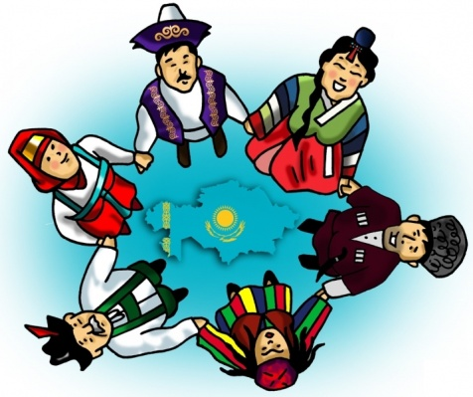
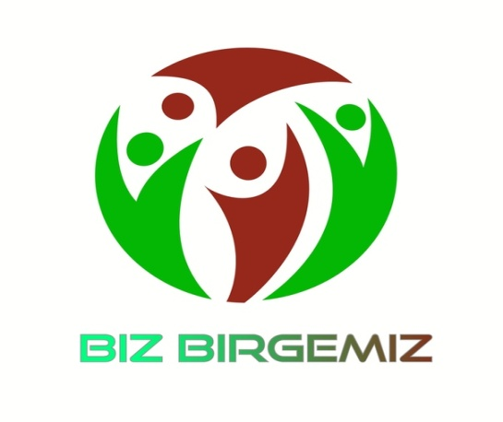
Казахстан – это многонациональная страна, в которой под единым шаныраком мирно соседствуют более 130 наций и народностей. Для сплочения этих народов правительством страны проводятся различные мероприятия, одно из которых – празднование Дня Единства народа Казахстана. Этот яркий весенний праздник проводится в каждом городе Казахстана, где проходят парады и шествия по центральным улицам городов, а также многочисленные увеселительные мероприятия.
Цель праздника — укрепление стабильности и межэтнического согласия, демонстрация достижений казахстанской модели межкультурного диалога. Огромное значение имеет то, что в празднике участвуют различные культурные центры, с тем, чтобы ознакомить народ Казахстана с традициями других народов. Веселые танцы, спортивные соревнования – все это делает мероприятие одним из самых ярких и любимых праздников для народа Казахстана. Участие в празднике принимают не только культурные центры, но и трудовые коллективы, студенты ВУЗов, представители различных общественных объединений.
К сожалению, в 2020 году народ Казахстана не сможет выйти на улицу и продемонстрировать свою сплоченность, мир, согласие и дружбу в связи с пандемией коронавируса. Но с экранов каждого телевизора из уст разных людей мы слышим девиз, который сплотил наш народ в это нелегкое время: «Biz birgemiz!» Эти слова дают веру и надежду, что каждый человек позаботиться о других гражданах общества, проявит социальную ответственность, И мы преодолеем и этот сложный этап. Мы вместе! А это значит, что мы преодолеем все. Так сложилось исторически, что в самые трудные времена многонациональный народ Казахстана мобилизуется, сплочается и действует вместе. Вместе мы сможем преодолеть любые трудности!

